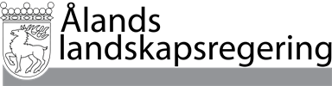
Dokumentnamn
SVAR PÅ SPÖRSMÅL nr 1/2025-2026
Datum
8.12.2025

Till Ålands lagting

Hur ska hälso- och sjukvården på Åland tryggas?

Med stöd av 48 § 1 mom. lagtingsordningen har vicetalman Marcus Måtar m.fl. ställt följande spörsmål: "Hur ska hälso- och sjukvården på Åland tryggas?"

Med anledning av spörsmålet ger landskapsregeringen följande svar:

Enligt 2 § landskapslag (2011:114) om hälso- och sjukvård tillhandahålls den offentliga hälso- och sjukvården i landskapet av myndigheten Ålands hälso- och sjukvård (ÅHS).
ÅHS sköter sina uppgifter genom att själv producera vårdtjänster eller genom att köpa tjänster av andra vårdproducenter. ÅHS är underställd landskapsregeringen. Landskapsregeringen handhar den allmänna styrningen av ÅHS. Ålands miljö- och hälsoskyddsmyndighet är tillsynsmyndighet och utövar tillsyn över ÅHS.

Utvecklande av hälso- och sjukvården på Åland
Landskapsregeringen arbetar löpande med att trygga hälso- och sjukvården på Åland. Landskapsregeringen bedömer att sjukvården på Åland är av hög kvalitet och att vårdtillgången är god jämfört med närregionerna. Emellertid har den pågående förändringsprocess satt ljuset på ett antal utmaningar som behöver analyseras ytterligare och hanteras framåt som en del av det redan pågående långsiktiga strategiska arbetet. Utmaningar som landskapsregeringen identifierat och kommunicerat till ÅHS genom ett myndighetsdirektiv den 28 november 2025 är till exempel IT- och informationssäkerhet samt behovet av att utveckla interna förvaltningsprocesser. Landskapsregeringen är medveten om de betydande utmaningar som ÅHS står inför på grund av förändringar inom demografi, teknologi, personalförsörjning samt rådande ekonomiska förutsättningar. Därför arbetar landskapsregeringen kontinuerligt med att säkerställa verksamhetsförutsättningarna för ÅHS.

Under mandatperioden pågår, i samverkan med ÅHS, arbetet med att ta fram en hälso- och sjukvårdsstrategi för att säkra god vård i ett längre perspektiv, till år 2040. Strategin ska vara ett brett ramverk som ska ge stöd till detaljerad planering av framtidens sjukvård. Hittills har preliminära analyser redovisats för lagtinget gällande framtidens vårdbehov, hälso- och sjukvårdsfinansiering, vårdstrukturer och -nivåer, samt digital vårdinfrastruktur. Nu inleds arbetet med att analysera kompetensförsörjning, styrning, patientsäkerhetsstrategi, forskning och utveckling, samt beredskap för hälsokriser. Extern granskning kan användas för att vidareutveckla styrning och ledning.

Hösten 2024 utsågs en parlamentarisk referensgrupp med ansvar för att ge politisk återkoppling till arbetsgruppen i det pågående arbetet att utforma en hälso- och sjukvårdsstrategi fram till 2040. Under 2026 planerar landskapsregeringen att avge hälso- och sjukvårdsstrategin som ett meddelande till lagtinget. Utgående från det parlamentariskt förankrade strategiarbetet planerar ÅHS, i samarbete med landskapets fastighetsverk och landskapsregeringen, ett framtidsanpassat och funktionellt sjukhus för ålänningarna. Under mandatperioden inleds också en revidering av hälso- och sjukvårdslagen och denna process kommer harmoniseras med arbetet med hälso- och sjukvårdsstrategin.

Personal och sjukfrånvaro
I det ställda spörsmålet påstås att sjukskrivningarna ska ha skenat i väg med koppling till införandet av VIS. De uppgifter som landskapsregeringen har inhämtat från organisationen bekräftar inte den bilden. Sjukfrånvaron bland personalen är på det hela taget stabil på allmän nivå. Enstaka fall kan kopplas till förändringen, men de längre sjukskrivningarna beror i huvudsak på andra orsaker som inte är arbetsrelaterade. Övrig frånvaro består främst av kortare sjukskrivningar som är vanliga vid exempelvis förkylningar. Uppgifterna visar också att sjukfrånvaron som kräver sjukintyg ligger på i stort sett samma nivå under hösten 2025 som under våren 2025 på de enheter som berörts mest. Det finns således inte stöd för att sjukskrivningarna generellt skulle ha skenat i väg. Inte heller vad gäller anmälningar till arbetarskyddet har det skett någon signifikant ökning av ärenden relaterade till stress eller hög arbetsbelastning. Samtidigt konstateras att medarbetare ger uttryck för trötthet efter ett arbetsmässigt krävande år. Denna trötthet behöver tas på allvar och hanteras. Sjukfrånvaron följs därutöver kontinuerligt upp. En viktig del i arbetet framåt är ett stärkt personalinflytande. Det här lyfts som ett fokusområde i regeringsprogrammet för Sjögren II. Medarbetarnas erfarenheter av verksamheten är en viktig utgångspunkt för fortsatta justeringar och prioriteringar och måste beaktas i arbetet med att utveckla både system och organisation.

Patientsäkerheten vid Ålands hälso- och sjukvård
ÅHS ansvarar för att garantera patientsäkerheten inom sin verksamhet. Ålands miljö- och hälsoskyddsmyndighet (ÅMHM) är tillsynsmyndighet gällande vård som lyder under landskapslagarna om hälso- och sjukvård (vården vid ÅHS) respektive privat hälso- och sjukvård. Landskapsregeringen har ansvar för vissa delar av tillsynen av hälso- och sjukvården på Åland, närmare bestämt vård som är kopplad till viss rikslagstiftning, inklusive lagen om yrkesutbildade inom hälso- och sjukvården. De frågor som lyftes gällande patientsäkerhetsutmaningar i skrivelsen från styrelsen för lokalavdelningen för Finlands läkarförbund har överförts från landskapsregeringen till ÅMHM då detta handlar om tillsyn inom ÅMHMs ansvarsområde. ÅHS ledningsgrupp har därutöver besvarat skrivelsen från den aktuella föreningen. ÅMHM kommer att avgöra hur man går vidare med tillsynen.

Varför byter Ålands hälso- och sjukvård vårdinformationssystem?
Hälso- och sjukvården på Åland står inför förändrade förutsättningar. Den demografiska utvecklingen, ökade krav på kvalitet, tillgänglighet och effektivitet samt behovet av en mer sammanhållen vård innebär att det gamla systemet inte längre uppfyller verksamhetens behov. Införandet av ett nytt vårdinformationssystem är därför en strategisk åtgärd för att stödja verksamhetsutveckling och skapa moderna, hållbara arbetssätt. Syftet är att ge vårdpersonalen bättre verktyg och därigenom säkerställa att invånarna får en trygg, högkvalitativ, jämlik och personcentrerad vård.

Bakgrund
Det tidigare journalsystemet var begränsat ur flera centrala perspektiv, på ett sätt som direkt påverkade såväl användbarhet som uppfyllandet av verksamhetens behov samt existerande och kommande lagkrav. Systemets arkitektur var tekniskt föråldrad och saknade förutsättningar för att effektivt stödja nödvändig digitalisering och verksamhetsutveckling i vården. Den tekniska uppbyggnaden försvårade nödvändiga integrationer mot andra vård- och förvaltningssystem, vilket begränsade möjligheten att effektivt dela och återanvända information på ett säkert och strukturerat sätt. Vidare saknades effektivt och bra stöd för modern användarnära teknik, såsom surfplattor och mobila enheter, vilket hämmade införandet av mer flexibla och verksamhetsanpassade arbetsflöden i vården. Det dåvarande journalsystemet uppvisade även betydande brister ur säkerhetssynpunkt gällande lagkrav som ställs avseende dataskydd, informations- och cybersäkerhet samt säker hantering av patientuppgifter. Dessa brister innebar en konkret risk för att känsliga personuppgifter skulle kunna exponeras vid angrepp eller tekniska incidenter. Därtill fanns en risk att eventuella driftstörningar skulle kunna påverka centrala vårdprocesser, med direkta konsekvenser för verksamhetens förmåga att leverera säker och effektiv vård. Sammantaget medförde dessa begränsningar att systemet inte längre kunde betraktas som hållbar varken ur ett tekniskt, säkerhetsmässigt eller verksamhetsmässigt perspektiv. Ett systembyte var därför en nödvändig förutsättning för fortsatt utveckling och digitalisering inom Ålands hälso- och sjukvård.

Upphandlingsprocessen
Arbetet med nytt vårdinformationssystem började med en revision av det gamla systemet 2013. Därefter gjordes en förstudie som ledde till styrelsens beslut 2015 att ÅHS ska införa ett nytt vårdinformationssystem, med målet att välja leverantör 2017.
Den formella upphandlingsprocessen inleddes i maj 2018 då ÅHS styrelse beslutade att ingå ett samarbetsavtal med Åda Ab. Målsättningen var att anskaffa ett vårdinformationssystem som möjliggör effektiv verksamhetsutveckling med patientsäkerheten i fokus. Målbilden för det nya VIS omfattade bland annat:
- Ökad informationssäkerhet
- Förbättrad patientsäkerhet
- Patientfokuserade vårdprocesser
- Effektiv samverkan med socialsektorn och privata vårdgivare
- Säker och strukturerad informationsdelning
- Stöd för verksamhetsutveckling och kvalitetssäkring
- Utökade eHälsotjänster och digitalisering

Nuläget
Erfarenheter från övriga Norden visar att systembyten inom vården är komplexa och ofta förknippade med betydande utmaningar. Vanliga problem är driftstörningar under övergången, höga kostnader och resursbelastning, svårigheter med datamigrering och integration med befintliga lösningar samt risker kopplade till informationssäkerhet. Dessutom är förändringsmotstånd och bristande utbildning återkommande hinder, vilket gör tydlig styrning, kommunikation och delaktighet avgörande för ett lyckat införande.

ÅHS har vidtagit flertalet åtgärder för att förebygga bland annat dessa risker. Utbildningsomfattningen har varit stor i jämförelse med många andra projekt, vid systemövergången hade man omfattande personella förstärkningar, system med så kallade ”superusers” är infört och informationsmöten har hållits regelbundet. Överföringen av vårdinformationen har förlöpt väl och beräknas bli färdig under implementationsfasen. Själva implementeringsfasen pågår ännu och planeras pågå till 31 mars 2026. Under denna tid åtgärdas de olika praktiska problem som uppstår i prioriteringsordning. Det är också inplanerat ytterligare två större utbildningsinsatser fram tills dess att implementeringsfasen är över. Landskapsregeringen är samtidigt medveten om att projektet, trots omfattande förberedelser och betydande insatser, inte har förlöpt utan utmaningar. Flera delar av införandet är komplexa och har påverkat verksamheten mer än önskat. Landskapsregeringen tar dessa utmaningar på allra största allvar. Arbetet framåt fokuserar därför på att systematiskt identifiera kvarstående brister, åtgärda dem och stärka de delar av införandet som ännu inte fungerar tillfredsställande. Landskapsregeringens målsättning är att förbättringsarbetet ska leda till en bättre användarupplevelse och ett bättre stöd för verksamheten.

Dataskydd och informationssäkerhet
Implementeringen av det nya vårdinformationssystemet har medfört en klar och tydlig förbättring av säkerhetsnivån inom Ålands hälso- och sjukvård både gällande dataskydd och informationssäkerhet. Systemet bygger på en modern arkitektur och förvaltas i en säker och professionellt administrerad driftmiljö, vilket ger bättre skydd mot tekniska fel, angrepp och obehörig åtkomst än det tidigare journalsystemet. Systemet har förbättrade säkerhetsfunktioner och en högre grad av inbyggd säkerhet, bland annat genom mer utvecklade mekanismer för behörighetsstyrning, autentisering, loggning och övervakning. Detta minskar risken för exponering av patientuppgifter och bidrar till en mer kontrollerad och spårbar informationshantering. En viktig förbättring är att systemet möjliggör säker informationsdelning inom vården och mellan relevanta aktörer på ett sätt som uppfyller kraven i informationshanteringslagen. Systemet utvecklas dessutom fortlöpande för att ytterligare stärka dessa funktioner och stödja en ändamålsenlig och säker hantering av vårdinformation.

Även om implementeringen av det nya vårdinformationssystemet placerar ÅHS i ett betydligt bättre läge när det gäller dataskydd, cybersäkerhet och informationssäkerhet återstår ett omfattande arbete. Säkerhetsnivån behöver fortsatt höjas tills den når de krav som ställs samt därefter löpande underhållas för att möta nya hotbilder, lagkrav och verksamhetens egna behov. Det fortsatta arbetet kommer att ske på ett strukturerat och verifierbart sätt. Fokus ligger på att vidareutveckla processer, rutiner, internkontroller och tekniska förmågor som gör säkerhetsarbetet mer systematiskt och mätbart. Detta omfattar regelbundna riskbedömningar, uppföljningar av efterlevnad och en tydligare fördelning av roller och ansvar för dataskydd och säkerhet i organisationen.
Arbetet kommer inte bara höja den tekniska säkerheten, utan också stärka hela organisationens motståndskraft. Målet är att säkerhetsarbetet blir en integrerad del av verksamhetens vardag och utveckling.

Framtiden
Det nya vårdinformationssystemet ger en modern och flexibel grund för verksamhetens fortsatta utveckling inom e-hälsa, välfärdsteknik och artificiell intelligens. Med bättre integrationsmöjligheter och en mer strukturerad datahantering kan digitala tjänster och framtida beslutsstöd införas på ett kontrollerat och verksamhetsanpassat sätt. Systemet hanteras i en modern och säker miljö med förbättrade funktioner för loggning, spårbarhet och behörighetsstyrning. Detta stärker det långsiktiga arbetet med dataskydd, informationssäkerhet och cybersäkerhet, samtidigt som driftmiljön utvecklas över tid för att möta framtida hotbilder. Systemet skapar också bättre förutsättningar att möta kommande krav på patientinflytande. Det är en förutsättning för kommande uppkoppling mot Kanta-tjänsterna. Det innebär förbättrad tillgång till journaluppgifter, tydligare hantering av samtycken och säker informationsdelning på patientens villkor. I praktiken ger detta ökad transparens, större möjlighet till delaktighet i den egna vården och en tryggare hantering av individens vårdinformation och personuppgifter. Detta är i sin tur en förutsättning för att ha ett vårdinformationssystem som motsvarar kraven i European Health Data Space (EHDS)-förordningen.

Lagtinget beslöt den 27 september 2024 om ändringen av hälso- och sjukvårdslagen som ger ÅHS tydligt lagstöd att föra kvalitetsregister. Den 29 september 2025 fattade lagtinget beslut om kunduppgiftslagen, vilket också lägger grunden för Kanta-anslutningen på Åland. Det här är en del av ett större arbete där lagstiftning för en sammanhållen lagstiftning för behandling av kunduppgifter inom social- och hälsovården nu stegvis tas fram. Den mer strukturerade och kvalitetssäkrade datahanteringen förbättrar möjligheterna att använda vårddata för forskning och utvecklingsarbete. Genom säkrare och mer ändamålsenliga former av datadelning och analys skapas förutsättningar för utveckling av nya arbetssätt och behandlingsmetoder som på sikt kan bidra till bättre vårdresultat. Bytet av system syftar således till att trygga säkerheten i systemet såväl som främja digitaliseringen och skapa förutsättningarna för framtidens vård på Åland.

VIS-projektet och ÅHS ekonomi
I budgeten för ÅHS år 2018 reserverades 2,5 miljoner euro för VIS-projektet och den totala kostnaden beräknades då till 3,8 miljoner euro. I maj 2021 lämnade Åland in sin plan för återhämtning efter coronapandemin till EU inom faciliteten för återhämtning och resiliens. Resiliensmedlen förutsatte att 80 procent av alla aktörer inom social- och hälsovården på Åland tar systemet i bruk och att investeringen är färdig före den 31.12.2025. I budgeten för år 2021 gavs en fullmakt för en investering på 4,8 miljoner euro samt ökade driftskostnader om cirka 1 miljon euro, exklusive avskrivningar.
Idag beräknas VIS-projektets totala investeringskostnad vara 9,4 miljoner euro vilket den justerades till i första ändringsbudgeten för år 2024. Drygt 4,6 miljoner euro av investeringskostnaden finansieras inom ramen för EU:s facilitet för återhämtning och resiliens (RRF) medan resterande del av investeringskostnaden finansieras med en investeringsreservering ur penningautomatmedel om 4,8 miljoner euro. I första ändringsbudgeten för år 2024 ökades fullmakten för ökade driftskostnader från driftsstarten om ca 3,8 miljoner euro per år exklusive avskrivningar för ÅHS. Projektet beräknas vara slutfört den 31.3.2026.

I samband med utökandet av fullmakten år 2024 beslutades, för att inte öka på landskapets underskott, om ett effektiviseringskrav på ÅHS om 0,7 miljoner euro per år för åren 2026-2029. För åren 2025-2028 ställs på ÅHS samma resultatförbättringsbehov som för övriga delar av landskapsförvaltningen, 1,1 % per år. I rambeslutet för 2026 års budget fördelade landskapsregeringen utöver de ovan nämnda besparingskraven ut en tidigare ofördelad resultatförbättringspott som för ÅHS del uppgick till drygt 0,5 miljoner euro. 2025 års tillgängliga budgetanslag belastas av en anslagskredit från bokslutet för år 2024 om knappt 0,5 miljoner euro.

Landskapsregeringen föreslår att ÅHS i år genom ändringsbudget 3/2025 beviljas 1,4 miljoner euro i tilläggsmedel för den externa vården. För år 2026 föreslår landskapsregeringen i budgetförslaget en höjning med 1 miljon euro för den externa vården i jämförelse med de ramar som landskapsregeringen satte på försommaren. I sammanhanget bör noteras att i 2026 års anslag ingår en temporär kostnadsminskning om knappt 0,8 miljoner euro till följd av att internhyrorna till fastighetsverket sänks i motsvarande grad.

Sammanlagt har budgetramen för ÅHS ökat från 105,6 miljoner euro i grundbudgeten för år 2025 till 111,3 miljoner euro år 2026. Kostnadsutvecklingen för åren 2022 - 2024 samt budgeterna för åren 2025 – 2026 framgår av nedanstående graf.

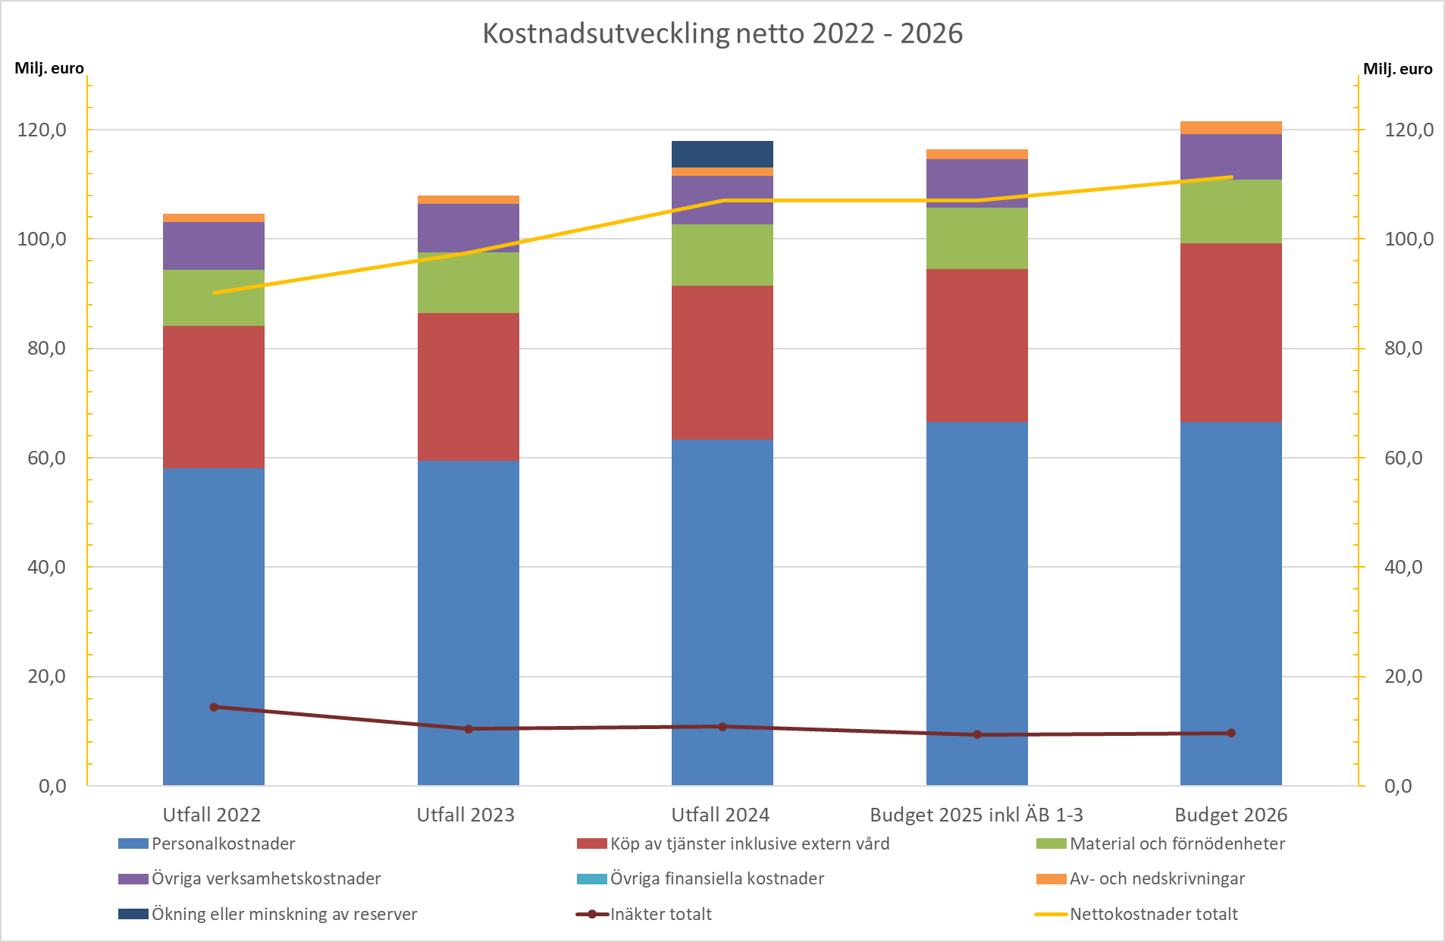

För att effektivisera verksamheten vid ÅHS har styrelsen beslutat om ett antal fleråriga resultatförbättrande åtgärder. Arbetet har genomförts tillsammans med externa aktörer och inleddes redan 2023. Beslutet att upphandla externa tjänster för transkribering grundar sig på detta arbete. Upphandling, planering och genomförande har skötts av ÅHS. Efter synpunkter från verksamheten har dock starten för transkriberingsprojektet anpassats och flyttats fram för att inte belasta verksamheten ytterligare under det skarpa införandet av VIS.

Landskapsregeringen följer upp den ekonomiska utvecklingen samt effekterna av de olika planerade och pågående utvecklings- och resultatförbättrande projekten vid ÅHS. Landskapsregeringen är beredd att ta initiativ till en extern granskning av VIS-projektet, de andra pågående utvecklingsprojekten eller god förvaltning inom ÅHS. Det ligger också inom landskapsrevisionens mandat att granska ÅHS verksamhet och landskapsregeringen ställer sig positiv till en eventuell revision inom något av de aktuella områdena.

Mariehamn den 8 december 2025

Lantråd Katrin Sjögren

Minister Arsim Zekaj

